МІНІСТЕРСТВО ОСВІТИ І НАУКИ УКРАЇНИ

НАЦІОНАЛЬНИЙ АВІАЦІЙНИЙ УНІВЕРСИТЕТ

Навчально-науковий інститут Комп’ютерних інформаційних технологій

Кафедра інженерії програмного забезпечення

Лабораторна робота №1

з дисципліни «Емпіричні методи програмної інженерії»

на тему : “Планування емпіричних досліджень”

**Виконав**: студент ПІ-216

Адамчук Д.А

Київ-2017

**Мета роботи:** зрозуміти основні етапи дослідження програмного забезпечення, вміти формулювати мету дослідження. Розібратися з основними методиками збору даних для досліджень програмного забезпечення.

**Завдання:**

1. Зрозуміти основні задачі емпіричних досліджень програмного забезпечення.
2. Знати етапи емпіричних досліджень програмного забезпечення.
3. Знати основні методики збору даних та вміти їх використовувати.
4. З відкритих джерел підібрати програмне забезпечення для досліджень.
5. Зробити короткий аналіз та описання програмного забезпечення, поставити мету для дослідження отриманого програмного забезпечення.

**Виконання**

**Проект №1**

**Clean Status Bar**

**Висновки з точки зору користувача:**

Інтуїтивний інтерфейс та простота використання дозволяють простому користувачеві швидко зорієнтуватися та почати роботу з програмою.

Недоліки мало помітні і тому можна вважати їх відсутніми.

**Висновки з точки зору програміста:**

Досить непогано структурований код дозволяє доволі швидко розібратися в його структурі та призначені окремих елементів. Цього ефекту було досягнуто шляхом мінімізації кількості коду.

Серед недоліків можна зазначити відсутність коментарів в коді, що може в деяких випадках створити певні труднощі в розумінні та призначені деяких елементів.

**Приклади роботи програми:**

**Внутрішній устрій:**

Вихідний код даного програмного продукту містить 12 Java-класів та один інтерфейс.

Класи та їхнє призначення:

* DefaultStatusBarConfig – відображення базової статус бар панелі повідомлень.
* KitKatStatusBarConfig – налаштування для відображення статус бар панелі повідомлень

в стилі Android 4.0.

* LollipopStatusBarConfig – налаштування для відображення статус бар панелі повідомлень в стилі Android 5.0.
* MStatusBarConfig - – налаштування для відображення статус бар панелі повідомлень

в стилі Android 6.0.

* StatusBarConfig - інтерфейс налаштувань статус бар панелі.
* ColorPreference – застосування кольору, обраного з доступних у якості фонового для статус бар панелі.
* TimePreference – вибір та налаштування поточного часу з наступним відображення його в статус бар панелі.
* BatteryMeterView – відображення рівня заряду батареї.
* StatusBarView – відображення всіх елементів статус бар панелі та їхнє розташування.
* CleanStatusBarPreferences - збереження обраних налаштувань.
* CleanStatusBarService – відображення інформації про стан програми в статус бар панелі повідомлень.
* MainActivity – Точка входу в програму.
* ToggleReciever – відновлення роботи програми.

**Проект №2**

**GnuCash**

**Висновки з точки зору користувача:**

Різноманітний функціонал дозволяє швидко та ефективно почати взаємодію з програмним продуктом. Можливість експортувати та зберігати вже створені списки не дозволить втратити занесену в програму користувачем інформацію, а також користувач зможе переглядати та редагувати збережену ним інформацію на різних пристроях, що полегшує взаємодію з програмою.

Серед недоліків можна виділити дещо не зовсім простий інтерфейс, що може викликати в деяких користувачів складнощі при використанні даного програмного забезпечення. Серед сумнівних недоліків можна виділити користувацький інтерфейс, елементи якого можна було б вдосконалити з метою зробити інтерфейс сучаснішим.

**Висновки з точки зору програміста:**

Структурованість коду залишає бажати кращого. Повна відсутність коментарів змушує витратити значно більше часу, щоб зрозуміти призначення того чи іншого блоку коду. Хоча й не все так критично, певна структурованість все ж присутня, що дозволяє в загальному зрозуміти призначення різних частин програми.

**Приклади роботи програми:**

Може застосовуватися в повсякденному житті для контролю власного бюджету.

**Внутрішній устрій:**

Вихідний код програми містить 163 класів та 6 інтерфейсів.

Пакети та їхнє призначення :

1. Org.gnucash.android

1.1 app – точка входу в програму.

1.2 db – обробка та взаємодія з базою даних.

1.2.1 adapter – набір адаптерів для взаємодії з базою даних.

1.3 export – експорт даних.

1.3.1 ofx – експорт даних у форматі ofx.

1.3.2 gif – експорт даних у форматі gif.

1.3.3 xml – експорт даних у форматі xml.

1.4 importer – імпорт даних.

1.5 model – обробка та взаємодія з обліковими записами.

1.6 receivers – створення нових облікових записів.

1.7 service - обробка запланованих дій.

1.8 ui – набір компонентів для роботи з користувацьким інтерфейсом.

1.9 util – допоміжні компоненти.

1. org.gnucash.android.test.ui – тестування роботи користувацького інтерфейсу.

2.1 util – допоміжні компоненти.

1. org.gnucash.android.test.unit – nunit тестування.

3.1 db – тестування корекної роботи бази даних.

3.2 export - тестування функції експорту даних.

3.3 model – тестування облікових записів.

3.4 sevice - тестування обробки запланованих.

3.5 testutil - тестування роботи допоміжних компонентів.

3.6 util - допоміжні тести.

**Проект №3**

**JEdit**

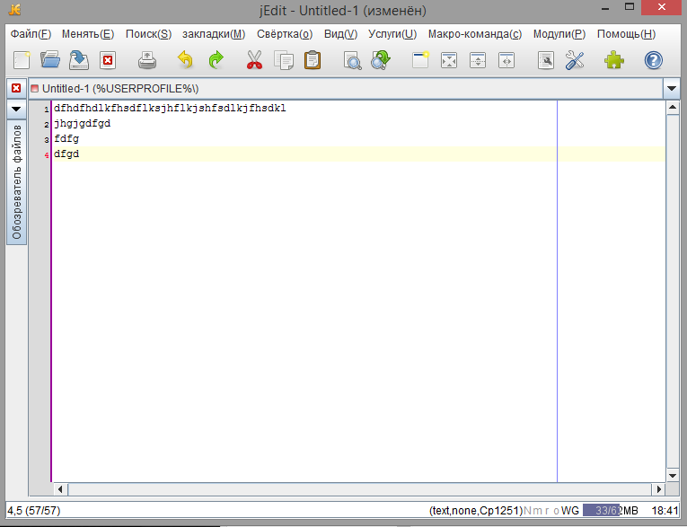

**Висновки з точки зору користувача:**

Простий і водночас багатофункціональний інтерфейс не може залишитись непоміченим. Легкий у використанні текстовий редактор з широким функціоналом та високою продуктивністю на 100% виконує вимоги, що були поставлені до нього. І тому важко з точки зору користувача знайти якісь недоліки.

**Висновки з точки зору програміста:**

Високий рівень структурованості коду та наявність достатньої кількості коментарів роблять код зручним для читання та розуміння. Єдиним недоліком можна вважати велику кількість вкладених пакетів та класів, що в деяких випадках може складати певні труднощі при розумінні деяких елементів. Проте чималий об’єм даного проекту пояснюється його різноманітним функціоналом.

**Внутрішній устрій:**

Додаток містить 573 класи.

Пакети та їхнє призначення :

.idea – пакет ,в якому набір класів що відповідають за основий функціонал проекта

de – допоміжний пакет, що відповідає за ввід та вивід тексту, підрахунок розміру.

doc – пакет,який допомагає користувачу, надає підсказки.

doclet – пакет, який сереалізує все у XML

icons — пакет, який відповідає за всі зображення

installer — пакет, відповідає за інсталювання/деінсталювання програми

keymaps — пакет, який слугує для гарячіх клавіш

macros — пакет, слугує для використання, або створення макросів для jEdit

misc — пакет, відповідає за виняткові ситуації

modes — пакет, що відповідає за багатозадачність програми

net — пакет, якій відповідає за оновлення jEdit

org — пакет, використовується для локалізації(вибір мови)

package-files— пакет, слугує для об’еднання платформ, так як цей редактор можливо запустити і на Linux та на Windows

properties — пакет, який відповідає за властивості

startup — інформативний пакет

test – пакет класів,що містить фільтр потоків